CHỦ ĐỀ 9: TỈ LỆ MẶT NGƯỜI
( 4 TIẾT)
I. Mục tiêu chung
- Kiến thức: Hiểu được tỉ lệ cơ bản của mặt người trưởng thành để vẽ tranh chân dung
- Kĩ năng: Vẽ lại được mặt nạ sân khấu Tuồng. Biết được hình thức của mặt nạ sân khấu Tuồng. Giới thiệu, nhận xét và nêu được cảm nhận về tác phẩm.
- Thái độ: Có ý thức giữ gìn, học tập và trân trọng giá trị nghệ thuật của cha ông để lại. Thêm hứng thú và yêu thích với quy trình học tập hợp tác.
II. Phương pháp và hình thức tổ chức
1. Phương pháp
- Phương pháp quan sát.
- Phương pháp trực quan gợi mở.
- Phương pháp luyện tập, thực hành sáng tạo.
2. Hình thức tổ chức
+ Hoạt động cá nhân
+ Hoạt động nhóm
III. Đồ dùng và phương tiện
1. GV chuẩn bị:
- Hình ảnh phù hợp với chủ đề:
+ Tranh, ảnh một số mạt nạ sân khấu Tuồng
+ Một số bài vẽ mặt nạ của học sinh
- Sách học mĩ thuật 8 theo định hướng phát triển năng lực học sinh.
2. HS chuẩn bị:
- Sách học mĩ thuật 8 theo định hướng phát triển năng lực học sinh.
- Bút chì, màu vẽ, giấy vẽ, hồ dán…
IV. Các hoạt động dạy – học
Hoạt động 1: (Tiết 1) Tìm hiểu tỉ lệ mặt người
Tiết 28
Ngày dạy
………….
Mục tiêu  GV khuyến khích HS |  | Kết quả  Cuối hoạt động HS có khả năng
- Kiến thức: Hiểu được tỉ lệ cơ bản của mặt người trưởng thành để vẽ tranh chân dung  - Kĩ năng: Áp dụng được tỉ lệ cơ bản của mặt người vào trong bài vẽ chân dung người.  - Thái độ: Có ý thức học tập nghiêm túc. Thêm yêu thích quy trình học tập hợp tác. |  | - Kiến thức: Hiểu được tỉ lệ cơ bản của mặt người trưởng thành để vẽ tranh chân dung  - Kĩ năng: Áp dụng được tỉ lệ cơ bản của mặt người vào trong bài vẽ chân dung người.  - Thái độ: Có ý thức học tập nghiêm túc. Thêm yêu thích quy trình học tập hợp tác.
Nội dung | Hoạt động của giáo viên | Hoạt động của HS | Đồ dùng/  phương tiện/sản phẩm của HS
1.1 Tỉ lệ mặt người trưởng thành | - Giáo viên yêu cầu học sinh quan sát hình 9.1 sách học mĩ thuật và thảo luận đê tìm hiểu về tỉ lệ các bộ phận trên khuôn mặt người trưởng thành.  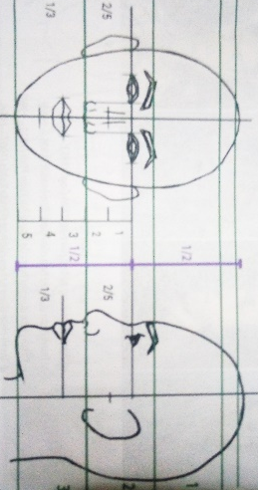  + Đường ngang qua mắt chia mặt người thành mấy phần.  + Mũi chiếm mấy phần từ mắt xuống cằm  + Vị trí của tai có liên quan đến bộ phận nào tren khuôn mặt.  - Giáo viên nhấn mạnh:  + Mắt nằm trên đường ngang chia mặt người thành hai phần bằng nhau.  + Chiều ngang mắt bằng khoảng 1/5 chiều rộng khuôn mặt.  + Khoảng cách giữa hai mắt bằng một mắt.  + Mũi chiếm khoảng 2/5 từ mắt xuống cằm.  + Chiều ngang mũi bằng khoảng cách giữa hai mắt.  + Miệng nằm trong khoảng 1/3 từ châm mũi đến cằm.  + Tai được xác định nằm giữa đường ngang mắt và đường ngang chân mũi. | - Quan sát hình  - Tìm hiểu  - Lắng nghe | Tranh minh họa về tỉ lệ khuôn mặt người trưởng thành.
1.2 Sự thay đổi của tỉ lệ mặt người khi thay đổi góc nhìn | - Giáo viên yêu cầu học sinh quan sát hình 9.2 sách học mĩ thuât để biết được sự thay đổi cấu trúc, tỉ lệ các bộ phận trên khuôn mặt người ở các góc nhìn.  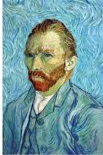  Chân dung họa sĩ van Gogh  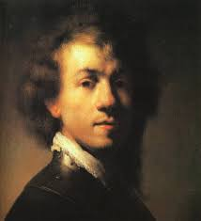  Hân dung họa sĩ Rembrandt  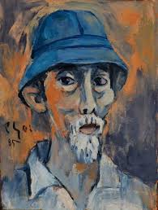  Chân dung  họa sĩ Bùi Xuân Phái  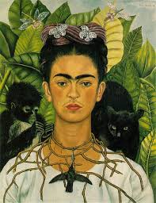  Chân dung  họa sĩ Frida Kahlo  - Giáo viên yêu cầu học sinh quan sát hình 9.3 sách học mĩ thuật đê nhận biết sự thay đổi của trục chính trên khuôn mặt và vị trí mắt, mũi, miệng ở các góc nhìn khác nhau.  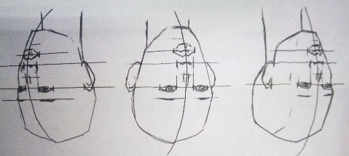  - Giáo viên nhấn mạnh: Khi thay đổ góc nhìn chân dung, đường trục chính trên khuôn mặt, tỉ lệ, hình dạng các bộ phận trên khuôn mặt cũng thay đổi theo.  Tiết 29  Ngày dạy  ……….. | - Quan sát hình  - Quan sát hình  - Lắng nghe | Tranh,ảnh minh họa
Hoạt động 2: ( Tiết 2) Tập vẽ chân dung theo tỉ lệ cơ bản
Mục tiêu  GV khuyến khích HS |  | Kết quả  Cuối hoạt động HS có khả năng
- Kiến thức: Hiểu được tỉ lệ cơ bản của mặt người trưởng thành để vẽ tranh chân dung  - Kĩ năng: Áp dụng được tỉ lệ cơ bản của mặt người vào trong bài vẽ chân dung người.  - Thái độ: Có ý thức học tập nghiêm túc. Thêm yêu thích quy trình học tập hợp tác. |  | - Kiến thức: Hiểu được tỉ lệ cơ bản của mặt người trưởng thành để vẽ tranh chân dung  - Kĩ năng: Áp dụng được tỉ lệ cơ bản của mặt người vào trong bài vẽ chân dung người.  - Thái độ: Có ý thức học tập nghiêm túc. Thêm yêu thích quy trình học tập hợp tác.
Nội dung | Hoạt động của giáo viên | Nội dung | Hoạt động của giáo viên
2.1 Tìm hiểu | - Giáo viên hướng dẫn học sinh quan sát hình 9.4 sách học mĩ thuật để tìm hiểu các bước tiến hành vẽ chân dung theo tỉ lệ cơ bản  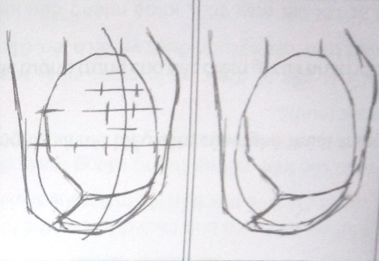  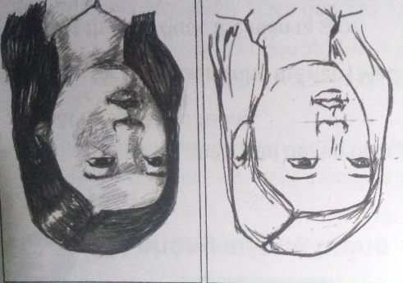  - Giáo viên minh họa trên bảng theo từng bước  + Vẽ hình chu vi khuôn mặt và xác địng đường trục chính trên khuôn mặt  + Xác định vị trí mắt, mũi, miệng bằng cách chia tỉ lệ mặt người như kiến thức vừa học  + Vẽ mắt, mũi, miệng , tai vào các vị trí đã xác địng  + Vẽ đậm nhạt | - Quan sát hình nêu lại các bước vẽ  - Quan sát và lắng nghe | Hình minh họa các bước vẽ.
2.2 Thực hành | - Giáo viên hướng dẫn học sinh ngồi đối diện nhau và tiến hành quan sát.  + Quan sát kĩ đặc điểm khuôn mặt, mái tóc để xác định hình dạng chính của khuôn mặt, vẽ phác hình dạng bên ngoài của mặt bằng hình cơ bản.  + Dựa vào hình khuôn mặt vừa tạo ra, vẽ đường trục chính trên khuôn mặt và xác định vị trí các bộ phân mắt, mũi, miệng, tai theo tỉ lệ cơ bản.  + Tìm đặc điểm riêng của mắt, mũi, miệng, tai vẽ vào hình đã định sẵn  + Vẽ gợi đậm nhạt. | - Ngồi đối diện nhau và tập quan sát vẽ chân dung bạn | Giấy vẽ, bút chì, tẩy, …
Hoạt động 3: ( Tiết 3) Mô phỏng mặt nạ Tuồng
Tiết 30
Ngày dạy
………….
Mục tiêu  GV khuyến khích HS |  | Kết quả  Cuối hoạt động HS có khả năng
- Kiến thức: Biết được hình thức của mặt nạ sân khấu Tuồng  - Kĩ năng: Vẽ lại được mặt nạ sân khấu Tuồng.. Giới thiệu, nhận xét và nêu được cảm nhận về tác phẩm.  - Thái độ: Có ý thức giữ gìn, học tập và trân trọng giá trị nghệ thuật của cha ông để lại. Thêm hứng thú và yêu thích với quy trình học tập hợp tác. |  | - Kiến thức: Biết được hình thức của mặt nạ sân khấu Tuồng  - Kĩ năng: Vẽ lại được mặt nạ sân khấu Tuồng.. Giới thiệu, nhận xét và nêu được cảm nhận về tác phẩm.  - Thái độ: Có ý thức giữ gìn, học tập và trân trọng giá trị nghệ thuật của cha ông để lại. Thêm hứng thú và yêu thích với quy trình học tập hợp tác.
Nội dung | Hoạt động của giáo viên | Nội dung | Hoạt động của giáo viên
3.1 Tìm hiểu | - Giáo viên yêu cầu học sinh quan sát một số mặt nạ Tuồng đê tìm hiểu về ý nghĩa và nét biểu cảm của nghệ thuật trang trí mặt nạ sân khấu Tuồng.  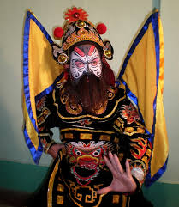  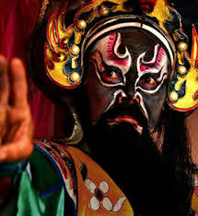  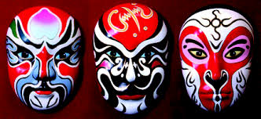  + Màu sắc trên mặt nạ như thế nào? Màu sắc tượng trưng cho đặc điểm gì của nhân vật  + Mắt thường được thể hiện ra sao?  + Tính cách của nhân vật thường được thể hiện qua những yêu tố nào?  - Giáo viên yêu cầu học sinh đọc nội dung trong sách học mĩ thuật trang 69 để tìm hiểu thêm về mặt nạ Tuồng | - Quan sát mặt nạ  - Đọc nội dung trong sách học mĩ thuật | Một số mặt nạ Tuồng
3.2 Thực hành | - Giáo viên yêu cầu học sinh quan sát tranh minh họa hướng dẫn cách mô phỏng mặt nạ và nêu lại các bước vẽ.  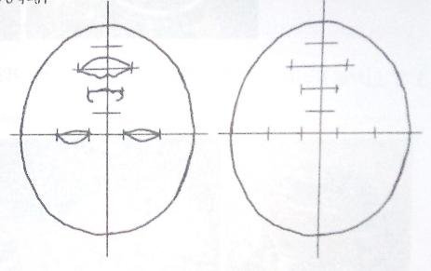  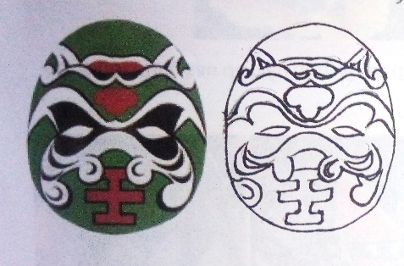  - Giáo viên minh họa lên bảng theo từng bước  + Vẽ hình dáng chung của mặt nạ  + Chia tỉ lệ mặt người như kiến thức vừa học cho hình vẽ  + Vẽ các chi tiết, bộ phận của mặt nạ vào  + Vẽ màu theo mặt nạ mẫu.  - Giáo viên yêu cầu học sinh lựa chọn mặt nạ trong phần nội dung về các đặc điểm của mặt nạ Tuồng để vẽ mô phỏng lại.  - Giáo viên lưu ý: Luôn so sánh bài tập với mặt nạ mẫu để điều chỉnh màu sắc, tỉ lệ. Có thể vẽ cường điệu một vài chi tiết trên mặt nạ cho tính cách nhân vật bộc lộ rõ hơn. | - Quan sát tranh minh họa và nêu lại các bước vẽ  - Quan sát và lắng nghe  - Lựa chọn nội dung và thực hành  - Lắng nghe
Hoạt động 4: ( Tiết 4) Trưng bày kết quả học tập
Tiết 31
Ngày dạy
………….
Mục tiêu  GV khuyến khích HS |  | Kết quả  Cuối hoạt động HS có khả năng
- Kiến thức: Trưng bày và giới thiệu được sản phẩm.  - Kĩ năng: Nêu được cảm nhận, đánh giá và nhận xét, chia sẻ ý tưởng, kĩ năng thực hiện sản phẩm.  - Thái độ: Có ý thức học tập, giữ gìn và phát triển những giá trị nghệ thuật cha ông để lại. |  | - Kiến thức: Trưng bày và giới thiệu được sản phẩm.  - Kĩ năng: Nêu được cảm nhận, đánh giá và nhận xét, chia sẻ ý tưởng, kĩ năng thực hiện sản phẩm.  - Thái độ: Có ý thức học tập, giữ gìn và phát triển những giá trị nghệ thuật cha ông để lại.
Nội dung | Hoạt động của giáo viên | Nội dung | Hoạt động của giáo viên
 | - Giáo viên hướng dẫn học sinh trưng bày sản phẩm.  - Yêu cầu học sinh giới thiệu về sản phẩm của mình. Các học sinh khác theo dõi, nhận xét và góp ý cho sản phẩm của bạn.  + Những sắc thái biểu cảm của mặt nạ?  + Vai trò của màu sắc trong trang trí mặt nạ?  + Tỉ lệ mặt người khi vẽ mặt nạ?  - Giáo viên lưu ý: Có thể thể hiện một trích đoạn tiểu phẩm với các sản phẩm mặt nạ của lớp.  * Phát triển – mở rộng  Làm mặt nạ theo ý thích để tham gia các lễ hội hay hoạt động ngoại khóa trong nhà trường, địa phương. | - Trưng bày sản phẩm theo hướng dẫn của giáo viên  - Giới thiệu vê sản phẩm  - Lắng nghe  - Lắng nghe | Sản phẩm tạo hình của học sinh

